LIETUVOS RESPUBLIKOS APLINKOS MINISTRO
ĮSAKYMAS

DĖL PAJŪRIO JUOSTOS TVARKYMO PROGRAMOS 2008–2013 M. PATVIRTINIMO

2008 m. sausio 31 d. Nr. D1-88
Vilnius

Vadovaudamasis Lietuvos Respublikos pajūrio juostos įstatymo (Žin., 2002, Nr. 73-3091) 8 straipsnio 1 dalimi, Lietuvos Respublikos Vyriausybės 2006-2008 metų programos įgyvendinimo priemonių, patvirtintų Lietuvos Respublikos Vyriausybės 2006 m. spalio 17 d. nutarimu Nr. 1020 (Žin., 2006, Nr. 122-4273), 552 punktu, atsižvelgęs į 2006 m. liepos 3 d. Lietuvos Respublikos Vyriausybės Strateginio planavimo komiteto posėdžio „Dėl Lietuvos Baltijos jūros krantų apsaugos 2007–2013 m.“ protokolo Nr. 11 sprendimą ir siekdamas pristabdyti intensyvų Lietuvos Baltijos jūros kranto degradavimą,
1. Tvirtinu Pajūrio juostos tvarkymo programą 2008–2013 m. (pridedama).
2. Pavedu:
2.1. Gamtos apsaugos departamentui, pasikeitus gamtinėms, ekonominėms ar ūkinėms sąlygoms ir suderinus su Klaipėdos apskrities viršininko administracija, teikti pasiūlymus dėl Pajūrio juostos tvarkymo programos 2008–2013 m. patikslinimo;
2.2. Miškų departamentui parengti Lietuvos Respublikos Vyriausybės nutarimo projektą dėl apsauginio paplūdimio kopagūbrio palaikomųjų krantotvarkos darbų vykdymo;
2.3. Valstybinei saugomų teritorijų tarnybai užtikrinti, kad Kuršių nerijos nacionalinio parko ir Pajūrio regioninio parko direkcijos, tvarkydamos rekreacinę infrastruktūrą pajūrio juostoje, vadovautųsi Pajūrio juostos tvarkymo programa 2008–2013 m.
3. Rekomenduoju:
3.1. Klaipėdos apskrities viršininko administracijai, atsakingai už Pajūrio juostos tvarkymo programos įgyvendinimą, kartu su Kretingos miškų urėdija ir Kuršių nerijos nacionalinio parko direkcija per tris mėnesius nuo šio įsakymo įsigaliojimo pateikti pasiūlymus Lietuvos Respublikos aplinkos ministrui dėl apsauginio paplūdimio kopagūbrio krantotvarkos darbų, numatytų Pajūrio juostos tvarkymo programoje 2008–2013 m., vykdymo ir finansavimo tvarkos;
3.2. Klaipėdos miesto, Palangos miesto, Neringos miesto savivaldybėms, tvarkant rekreacinę infrastruktūrą pajūrio juostoje, vadovautis Pajūrio juostos tvarkymo programa 2008–2013 m.

L. E. APLINKOS MINISTRO PAREIGAS ARŪNAS KUNDROTAS

_________________

PATVIRTINTA
Lietuvos Respublikos aplinkos ministro 2008 m. sausio 31 d. įsakymu Nr. D1-88

PAJŪRIO JUOSTOS TVARKYMO PROGRAMA 2008–2013 M.

I. BENDROSIOS NUOSTATOS

1. Pajūrio juostos tvarkymo programa 2008–2013 m. (toliau – Programa) parengta vadovaujantis Lietuvos Baltijos jūros krantotvarkos strategijos nuostatomis, patvirtintomis Lietuvos Respublikos aplinkos ministro 2001 m. lapkričio 29 d. įsakymu Nr. 570 (Žin., 2001, Nr. 103-3690), ir šiais principais:
1.1. gamtinių kraštovaizdžių ir natūralių krantodaros procesų išsaugojimas;
1.2. kompleksiškas krantosaugos ir krantonaudos derinimas;
1.3. krantotvarkos priemonių tarpusavio derinimas atsižvelgiant į krantodaros procesų dinaminį vientisumą ir taikymas nepriklausomai nuo žinybinių interesų administracinio paskirstymo, be to, krantotvarkos priemonių įdiegimas viename kranto ruože neturi kenkti gretimo ruožo kranto juostos būklei;
1.4. diferencijuotų krantosaugos priemonių taikymas atsižvelgiant į veiklos tipą (funkciją) kranto juostoje;
1.5. nuolatinis kranto būklės pokyčių stebėjimas.
2. Atsižvelgiant į Helsinkio konvencijos HELCOM rekomendacijas 15/1, 16/3, Programoje prioritetas teikiamas krantotvarkinėms priemonėms, pagrįstoms gamtinių analogų imitacijos principais. Jei yra įmanoma, krantotvarkinių priemonių gamyboje pirmenybė teikiama natūralių bei stabilizuotinam kranto ruožui būdingų medžiagų taikymui.
3. Lietuvos Baltijos jūros krantas skiriamas į žemyno (38,49 km ilgio) ir Kuršių nerijos (51,03 km ilgio) krantą. Krantotvarkos priemonių lokalizacija yra pateikta Programos 1–21 prieduose.

II. REKOMENDUOJAMŲ KRANTOTVARKOS PRIEMONIŲ KOMPLEKSAS

4. Apsauginio paplūdimio kopagūbrio (toliau – Kopagūbrio) regeneracijos, tvirtinimo ir apsaugos priemonės:
4.1. Kopagūbrio defliacinių formų bei šlaitų pridengimas šakų klojimais;
4.2. Kopagūbrio viršūnės tvirtinimas formuojant žabtvorių stačiakampius;
4.3. Kopagūbrio papėdės tvirtinimas žabtvorėmis;
4.4. lentinių ar molio–žvyro takų ir laiptų įrengimas;
4.5. išvažiavimo kelių prie jūros šonų apipynimas žabtvorėmis ir pridengimas šakų klojimais.
5. Paplūdimio sąnašų papildymas atvežtiniu smėliu.
6. Priekrantės sąnašų papildymas atvežtiniu smėliu.
7. Kranto tvirtinimas panaudojant gabionus (įvairios metalinio tinklo konstrukcijos su akmenų ar skaldos užpildu, naudojamos bangų energijai krante gesinti).
8. Natūralių krantodaros procesų apsauga.
9. Kranto būklės stebėjimai ir krantotvarkos priemonių įgyvendinimo profesionali priežiūra.
10. Krantotvarkos idėjų propagavimas.

III. PRIORITETINIAI KRANTOTVARKOS RUOŽAI

11. Žemyno krante išskirti trys prioritetiniai krantotvarkos ruožai: Palangos rekreacinė zona (nuo Kunigiškių iki Pajūrio regioninio parko šiaurinės ribos), Klaipėdos rekreacinė zona (nuo Girulių iki Klaipėdos uosto technogeninės zonos) ir Šventosios uosto–sienos su Latvija kranto ruožas.
12. Kuršių nerijos krante prioritetiniams krantotvarkos ruožams priskiriamos visos rekreacinės zonos (išskyrus Alksnynę) ir Kopgalis.
13. Įgyvendinant Programoje numatytas krantotvarkos priemones, prioritetas teikiamas priekrantės ir paplūdimių sąnašų atsargų papildymui.

IV. BŪTINŲ ĮGYVENDINTI LIETUVOS BALTIJOS JŪROS ŽEMYNINIAME KRANTE KRANTOTVARKOS PRIEMONIŲ LOKALIZACIJA, POBŪDIS BEI APIMTYS (2008–2010 M.)

I. BŪTINGĖS GEOMORFOLOGINIS (KRANTO KOPŲ) DRAUSTINIS

14. Kopų viršūnėse bei tarpkopiuose esančias defliacines formas (bendras plotas 550 m2) ir visą vakarinį šlaitą, o tuo pačiu ir jį skaidančias defliacines griovas dengti šakų klojimais (4000 m2).
15. Kopagūbrio šlaito papėdę sutvirtinti viena žabtvorių eile (1940 m).
16. Saugoti natūralius krantodaros procesus.

II. ŠVENTOSIOS REKREACINĖ ZONA

17. Šiaurinė Šventosios rekreacinė zona (ekstensyvaus naudojimo):
17.1. Kopagūbrio viršūnėje esančias defliacines formas (bendras plotas 600 m2), 50% vakarinio Kopagūbrio šlaito (ten, kur jis pažeistas ir neapaugęs žoline augalija) ir jį skaidančias defliacines griovas dengti šakų klojimais (1000 m2);
17.2. Kopagūbrio šlaito papėdę sutvirtinti viena žabtvorių eile (iš viso 1100 m);
17.3. nutiesti lentinius takus ir pastatyti laiptus vakariniame Kopagūbrio šlaite prie išėjimų iš sodybų (vieno tako vidutiniškas ilgis – 50 m, laiptų – 4 m); iš viso – 15 laiptų ir 15 lentinių takų (bendras laiptų ilgis – 60 m, takų – 750 m).
18. Šiaurinė Šventosios rekreacinė zona (intensyvaus naudojimo):
18.1. Kopagūbrio viršūnėje pusę iš esančių defliacinių formų tvirtinti žabtvorių stačiakampiais (4000 m), likusias defliacines formas viršūnėje ir vietomis rytiniame Kopagūbrio šlaite dengti šakų klojimais (8000 m2);
18.2. vakarinį Kopagūbrio šlaitą dengti šakų klojimais (8200 m2), o papėdę tvirtinti dviem eilėmis žabtvorių (bendras ilgis – 2000 m);
18.3. visame ruože reikia nutiesti 10 takų (vidutiniškai 50 m ilgio) ir įrengti 8 laiptus (vid. 5 m ilgio). Bendras takų ilgis – apie 500 m, laiptų – 40 m.
19. Šventosios uosto technogeninė zona. Numatyto atstatyti Šventosios uosto planuose, 250 m ilgio atkarpose abipus Šventosios upės žiočių, išskirta apsauginė būsimo uosto zona. Dėl greitai prasidėsiančių uosto atstatymo darbų diegti krantotvarkines priemones šiuo metu joje netikslinga. Šio kranto ruožo sutvarkymas turi būti atliktas atstačius uostą.
20. Pietinė Šventosios rekreacinė zona (intensyvaus naudojimo):
20.1. Kopagūbrio viršūnėje ir vakariniame Kopagūbrio šlaite esančias defliacines formas dengti šakų klojimais (bendras plotas – 9000 m2);
20.2. nutiesti 3 takus (vidutiniškai 100 m ilgio). Bendras takų ilgis – apie 300 m.
21. Pietinė Šventosios rekreacinė zona (ekstensyvaus naudojimo):
21.1. Kopagūbrio viršūnę tvirtinti šakų klojimais (1200 m2). Nuo Landšafto terapijos centro (Ošupio g. 6A) iki Ošupio upelio vakarinį Kopagūbrio šlaitą ir jį skaidančias gausias defliacines griovas dengti šakų klojimais (14000 m2);
21.2. 500 m ilgio ruože į šiaurę nuo Ošupio upelio Kopagūbrio papėdėje išpinti ir 1 eilę žabtvorių;
21.3. pakloti 7 takus ir pastatyti 7 laiptus. Bendras lentinių takų ilgis – 300 m, laiptų – 36 m.

III. PALANGOS REKREACINĖ ZONA

22. Ošupio upelio–Kunigiškių ruožas:
22.1. visame ruože tvirtinti vakarinį Kopagūbrio šlaitą ir griovas šakų klojimais (10000 m2);
22.2. visame ruože Kopagūbrio papėdėje pinti 1 eilę žabtvorių (žabtvorių ilgis – 2300 m);
22.3. tarp Ošupio upelio ir laiptų, esančių apie 260 m šiauriau „kareivinių“ takų, vedančių link jūros, įrengti 8 lentinius takus ir laiptus priėjimui prie jūros (vid. takų ilgis – 40 m, vid. laiptų – 5 m). Bendras takų ilgis – 320 m, laiptų – 40 m.
23. Kunigiškių–Rąžės upelio ruožas:
23.1. Kopagūbrio viršūnėje 1/3 defliacinių formų (pirmenybę teikiant defliaciniams konglomeratams) tvirtinti žabtvorių stačiakampiais (20000 m), likusias defliacines formas viršūnėje ir rytiniame šlaite dengti šakų klojimais (20000 m2);
23.2. Kopagūbrio papėdę tvirtinti (arba atnaujinti tvirtinimus) 1 žabtvorių eile (ilgis – 3800 m), o vakarinį Kopagūbrio šlaitą ir griovas dengti šakų klojimais (8000 m2);
23.3. atkarpoje tarp Ašarėlės ir Rąžės upelių pakloti 10 takų (bendras jų ilgis – 300 m) ir pastatyti 8 laiptus (bendras jų ilgis – 40 m);
23.4. nuo gelbėjimo stoties iki Rąžės upelio, Kopagūbrio viršūnėje (10–15 m nuo vakarinės Kopagūbrio briaunos) nutiesti išilgai viršūnės vientisą lentinį taką (300 m).
24. Rąžės upelio–Palangos tilto ruožas:
24.1. Kopagūbrio viršūnėje ir vietomis rytiniame Kopagūbrio šlaite defliacines formas (1/2 pustomų plotų) tvirtinti žabtvorių stačiakampiais (bendras žabtvorių ilgis – 10000 m). Likusias defliacines formas dengti šakų klojimais (8000 m2);
24.2. 300 m atkarpoje nuo Rąžės upelio pinti 1 eilę žabtvorių (300 m);
24.3. atnaujinti 50 m takų;
24.4. visame ruože papildyti paplūdimio sąnašas atvežtiniu smėliu (50000 m3).
25. Palangos tilto–Birutės kalno kyšulio ruožas:
25.1. nuo Palangos tilto link Birutės kalno viršūnėje nutiesti (10–15 m nuo vakarinės briaunos krašto) išilgai Kopagūbrio lentinį taką (900 m);
25.2. 1400 m ruože nuo tilto į pietus rekultivuoti priekrantę formuojant dirbtinį sėklių (išpilant 320000 m3 smėlio);
25.3. 1400 m ruože nuo tilto į pietus papildyti paplūdimio sąnašas atvežtiniu smėliu (100000 m3);
25.4. pašalinti akmenų sąvartą, esančią prie dinaminės kranto linijos šiauriau Birutės kalno iškyšulio.
26. Birutės kalno kyšulio–„Auskos“ vilos ruože prie keliukų, vedančių prie jūros, nutiesti 4 lentinius takus ir pastatyti 4 laiptus. Bendras takų ilgis – 100 m, laiptų – 30 m.
27. „Auskos“ vilos–Pajūrio regioninio parko šiaurinės ribos ruožas:
27.1. viso ruožo vakarinį Kopagūbrio šlaitą kartu su griovomis dengti šakų klojimais (15000 m2);
27.2. nutiesti 5 lentinius takus ir pastatyti 5 laiptus. Bendras takų ilgis – 130 m, laiptų – 50 m.

IV. PAJŪRIO REGIONINIS PARKAS

28. Nemirsetos kraštovaizdžio draustinis:
28.1. 400 m atkarpą į pietus nuo draustinio šiaurinės ribos pradžios dengti vakarinį Kopagūbrio šlaitą kartu su griovomis šakų klojimais (2000 m2);
28.2. saugoti natūralius krantodaros procesus.
29. Karklės talasologiniame (jūriniame) draustinyje saugoti natūralius krantodaros procesus.
30. Karklės etnokultūriniame draustinyje:
30.1. skardžio papėdėje ties kapinaitėmis pastatyti 60 m ilgio trapecijos formos gabioną;
30.2. saugoti natūralius krantodaros procesus.
31. Olando kepurės kraštovaizdžio draustinis:
31.1. nuo buvusių karinių įrenginių (dzotų) „Juodosios tvirtovės“ 350 m į šiaurę ir į pietus nuo jų defliacines formas vakariniame Kopagūbrio šlaite dengti šakų klojimais (1000 m2);
31.2. nutiesti 7 lentinius takus ir pastatyti 7 laiptus. Bendras takų ilgis – 110 m, o laiptų – 60 m;
31.3. saugoti natūralius krantodaros procesus.

V. GIRULIŲ REKREACINĖ ZONA

32. Kopagūbrio viršūnėje esančias defliacines formas dengti šakų klojimais (bendras jų plotas – 3000 m2).
33. Vakarinį Kopagūbrio šlaitą dengti (arba atnaujinti ankstesnį dengimą) šakų klojimais (bendras plotas – 6000 m2);
34. Nuo Bevardžio upelio (apie 260 m nuo Girulių rekreacinės zonos šiaurinės ribos) Kopagūbrio viršūnėje (išilgai jos, 10–15 m nuo vakarinės jos briaunos) nutiesti lentinį taką (bendras jo ilgis 900 m).
35. Šiaurinėje ruožo dalyje skersai per Kopagūbrio viršūnę (o daugelyje vietų ir rytiniame šlaite) nutiesti 5 lentinius takus ir pastatyti 5 laiptus (vakariniame Kopagūbrio šlaite) išėjimui prie jūros. Bendras lentinių takų ilgis – 200 m, laiptų – 60 m.

VI. II-OS MELNRAGĖS REKREACINĖ ZONA

36. Kopagūbrio viršūnėje esančias defliacines formas pinti žabtvorių stačiakampiais (bendras žabtvorių ilgis – 5000 m).
37. Visame ruože vakarinėje Kopagūbrio papėdėje išpinti vieną žabtvorių eilę (840 m).
38. Visą vakarinį Kopagūbrio šlaitą dengti šakų klojimais (bendras jų plotas – 5000 m2).

VII. II-OS MELNRAGĖS PIETINĖ–I-OS MELNRAGĖS
ŠIAURINĖ REKREACINĖ ZONA

39. Kopagūbrio viršūnėje esančias defliacines formas, pažeistą vakarinį Kopagūbrio šlaitą dengti šakų klojimais (bendras plotas – apie 4000 m2).
40. Šiauriausioje šios zonos dalyje (prie trijų kryžių) nutiesti taką per Kopagūbrio viršūnę (20 m) ir pastatyti laiptus (12 m).

VIII. I-OS MELNRAGĖS REKREACINĖ ZONA

41. Kopagūbrio šlaitą dengti šakų klojimais (bendras plotas apie – 3000 m2).

IX. KLAIPĖDOS UOSTO TECHNOGENINĖ ZONA

42. Atsižvelgiant į ruožo krantonaudos pobūdį (ūkinis) ir į numatomas Šiaurinio uosto statybos perspektyvas – rekomenduojama stebėti kranto būklės pokyčius.

V. LIETUVOS BALTIJOS JŪROS KURŠIŲ NERIJOS KRANTE REKOMENDUOJAMOS KRANTOTVARKOS PRIEMONĖS

43. Smiltynės rekreacinės zonos Kopgalio ruožas:
43.1. 350 m atkarpoje į pietus nuo molo rekultivuoti priekrantę formuojant dirbtinį sėklių (išpilant 72000 m3 smėlio);
43.2. paaukštinti molo proksimalinės dalies (tarp sąlyčio su Kopagūbriu ir tetrapodų pradžios) pietinę pusę kvadratiniais gabionais (gabiono kraštinės – 1 m, o ilgis apie – 40 m);
43.3. defliacines formas, esančias Kopagūbrio viršūnėje, dengti šakų klojimais (iš viso 300 m2);
43.4. atnaujinti šakų klojimais (200 m ilgio) Kopagūbrio papėdėje suformuotą šakų volą (300 m2).
44. I-os Smiltynės rekreacinė zona:
44.1. defliacines formas, esančias Kopagūbrio viršūnėje, apardytą vakarinį Kopagūbrio šlaitą ir griovas jame dengti šakų klojimais (iš viso 5000 m2);
44.2. suremontuoti 2 laiptus (iš viso 16 m).
45. II-os Smiltynės rekreacinė zonoje defliacines formas, esančias Kopagūbrio viršūnėje ir apardytą vakarinį Kopagūbrio šlaitą ir griovas jame dengti šakų klojimais (iš viso 2000 m2).
46. Smiltynės–Alksnynės kranto ruože Kopagūbrio viršūnėje esančias defliacines formas dengti naujai arba atnaujinti seną dengimą šakų klojimais (iš viso 2000 m2).
47. Alksnynės rekreacinė zona:
47.1. Kopagūbrio viršūnėje esančias defliacines formas ir dideles griovas dengti šakų klojimais (iš viso 1300 m2);
47.2. į pietus nuo kvartalinės Nr. 17/19 nutiesti 2 m pločio, apie 130 m ilgio taką, kurio šonus išpinti žabtvorėmis (300 m) ir dengti šakų klojimais (700 m2).
48. Alksnynės–Juodkrantės ruože Kopagūbrio viršūnėje esančias defliacines formas, dideles griovas ir daubas (didelės griovos yra ties kvartaline Nr. 19/21 ir į pietus nuo jos atstumu tarp 210–290 m ir už 450 m; į pietus nuo kvartalinės Nr. 21/23 už 570 m ir 820 m; į pietus nuo kvartalinės Nr. 23/25 už 650 m ir nuo 730 m iki kvartalinės Nr. 25/27; į pietus nuo kvartalinės Nr. 25/27 už 30 m, ties kvartaline Nr. 29/31 ir kvartaline Nr. 35/37, piečiau kvartalinės Nr. 41/43 už 20 m bei 700 m; prie kvartalinės Nr. 43/45 ir už 100 m į pietus nuo jos) dengti šakų klojimais (iš viso 8000 m2).
49. Juodkrantės rekreacinė zona:
49.1. Kopagūbrio viršūnėje ir vakariniame Kopagūbrio šlaite nepridengtas defliacines formas dengti šakų klojimais (iš viso 1000 m2);
49.2. pastatyti 7 naujus laiptus (bendras ilgis – 35 m) ir nutiesti 7 takus (bendras – ilgis 300 m).
50. Juodkrantės–Pervalkos ruožas:
50.1. Kopagūbrio viršūnėje esančias defliacines formas bei griovas vakariniame Kopagūbrio šlaite (itin didelės griovos yra 220 m, 280 m ir 480 m į pietus nuo kvartalinės Nr. 84/86, piečiau kvartalinės Nr. 86/88 už 300 m, 330 m, 430 m ir 470 m; ties kvartalinėmis Nr. 88/90 ir 90/92 ir į pietus nuo jos už 120 m, 180 m, 330 m ir 350 m; ties kvartaline Nr. 92/97 ir į pietus nuo jos už 470 m) dengti šakų klojimais (iš viso 4000 m2);
50.2. sutvirtinti 100 m į pietus nuo kvartalines Nr. 84/86 esančio išvažiavimo prie jūros šonus šakų klojimais (50 m2) ir žabtvorėmis (50 m).
51. Pervalkos rekreacinė zona:
51.1. Kopagūbrio viršūnėje ir vakariniame Kopagūbrio šlaite nepridengtas defliacines formas dengti šakų klojimais (iš viso 2000 m2);
51.2. Kopagūbrio papėdę sutvirtinti žabtvorių eile (2400 m);
51.3. nutiesti Kopagūbrio tarpgūbryje 350 m taką;
51.4. skersai Kopagūbrio pastatyti 3 laiptus ir nutiesti lentinius takus (iš viso 30 m laiptų ir 30 m takų).
52. Pervalkos–Preilos ruože Kopagūbrio viršūnėje ir vakariniame Kopagūbrio šlaite esančias defliacines formas (ties kvartalinėmis Nr. 122/127, Nr. 136/140 ir Nr. 144/148, piečiau kvartalinės Nr. 136/140 ir kitur) dengti šakų klojimais (4000 m2).
53. Preilos rekreacinė zona:
53.1. Kopagūbrio viršūnėje bei vakariniame Kopagūbrio šlaite nepridengtas defliacines formas dengti šakų klojimais (iš viso 1000 m2);
53.2. Kopagūbrio papėdėje išpinti eilę žabtvorių (1650 m);
53.3. nutiesti išilgai Kopagūbrio viršūnės ir rytinės Kopagūbrio papėdės lentinius takus (iš viso 150 m);
53.4. pastatyti 2 laiptus (iš viso 20 m) ir nutiesti 2 takus (iš viso 100 m);
53.5. pietinėje rekreacinės zonos dalyje nutiesti lentinį arba žvyro–molio taką (iš viso 250 m).
54. Preilos–Nidos ruože Kopagūbrio viršūnėje ir vakariniame Kopagūbrio šlaite esančias defliacines formas (ties kvartalinėmis Nr. 160/164, Nr. 164/168, Nr. 168/173, Nr. 173/178, Nr. 178/183, Nr. 183/188, Nr. 188/194, Nr. 200/206, Nr. 206/212, Nr. 212/217, 150 m piečiau kvartalinės Nr. 188/194 ir kitur) dengti šakų klojimais (iš viso 4000 m2).
55. Nidos rekreacinė zona:
55.1. dalį Kopagūbrio viršūnėje esančių defliacinių formų išpinti žabtvorių stačiakampiais (iš viso 800 m), o likusias nepridengtas ir neišpintas defliacines formas dengti šakų klojimais (1000 m2);
55.2. vakariniame Kopagūbrio šlaite nepridengtas defliacines formas dengti šakų klojimais (iš viso 1000 m2);
55.3. pastatyti 5 naujus laiptus ir įrengti naujus takus (iš viso 50 m laiptų, 80 m takų).
56. Nidos – sienos su Rusijos Federacija ruože Kopagūbrio viršūnėje ir vakariniame šlaite esančias defliacines formas dengti šakų klojimais (iš viso 500 m2).

VI. REKOMENDUOJAMI MOKSLINIAI TYRIMAI

57. Palangos tilto atramų ir būnos tarpusavio sąveikos įtakos hidrolitodinaminiams procesams tyrimai.
58. Kranto būklės stebėsena, apimanti morfodinaminius kranto pokyčius ir krantotvarkinių priemonių įgyvendinimo poveikį.
59. Kasmetinis krantotvakinių darbų pobūdžio, apimčių ir lokalizacijos patikslinimas ir profesionali krantotvarkos priemonių įgyvendinimo priežiūra.

VII. REKOMENDUOJAMOS KRANTOTVARKOS PRIEMONĖS 2008–2013 M.

Kranto ruožas | Krantotvarkinė priemonė | Mato vnt. | 2008–2010 m. | 2010–2013 m.
Būtingės geomorfologinis draustinis | šakų klojiniai | m2 | 6550 | 2000
Būtingės geomorfologinis draustinis | žabtvorės | m | 3880 | 1940
Šiaurinė Šventosios ENRZ* | šakų klojiniai | m2 | 2600 | 3000
Šiaurinė Šventosios ENRZ* | žabtvorės | m | 2200 | 1100
Šiaurinė Šventosios ENRZ* | takai | m | 750 | 75
Šiaurinė Šventosios ENRZ* | laiptai | m | 60 | 20
Šiaurinė Šventosios INRZ** | šakų klojiniai | m2 | 20200 | 12000
Šiaurinė Šventosios INRZ** | žabtvorės | m | 4000 | 1000
Šiaurinė Šventosios INRZ** | žabtvorių stačiakampiai | m | 4000
Šiaurinė Šventosios INRZ** | takai | m | 500 | 50
Šiaurinė Šventosios INRZ** | laiptai | m | 40 | 10
Pietinė Šventosios INRZ | šakų klojiniai | m2 | 9000 | 10500
Pietinė Šventosios INRZ | takai | m | 300 | 50
Pietinė Šventosios ENRZ | šakų klojiniai | m2 | 18200 | 18000
Pietinė Šventosios ENRZ | žabtvorės | m | 500 | 500
Pietinė Šventosios ENRZ | takai | m | 300 | 30
Pietinė Šventosios ENRZ | laiptai | m | 36 | 10
Ošupis–Kunigiškiai | šakų klojiniai | m2 | 15000 | 11000
Ošupis–Kunigiškiai | žabtvorės | m | 4600 | 2300
Ošupis–Kunigiškiai | takai | m | 370 | 150
Ošupis–Kunigiškiai | laiptai | m | 40 | 10
Kunigiškiai–Rąžės upelis | šakų klojiniai | m2 | 30000 | 22000
Kunigiškiai–Rąžės upelis | žabtvorės | m | 7600 | 3800
Kunigiškiai–Rąžės upelis | žabtvorių stačiakampiai | m | 20000
Kunigiškiai–Rąžės upelis | takai | m | 660 | 180
Kunigiškiai–Rąžės upelis | laiptai | m | 40 | 10
Rąžės upelis–Palangos tiltas | šakų klojiniai | m2 | 14100 | 8100
Rąžės upelis–Palangos tiltas | žabtvorės | m | 1000 | 1400
Rąžės upelis–Palangos tiltas | žabtvorių stačiakampiai | m | 10000
Rąžės upelis–Palangos tiltas | takai | m | 200 | 200
Rąžės upelis–Palangos tiltas | laiptai | m | 40 | 70
Rąžės upelis–Palangos tiltas | paplūdimio regeneracija | m3 | 50000 | 50000
Palangos tiltas–Birutės kalnas | šakų klojiniai | m2 | 8000 | 13000
Palangos tiltas–Birutės kalnas | žabtvorės | m | 1600 | 3200
Palangos tiltas–Birutės kalnas | takai | m | 1150 | 450
Palangos tiltas–Birutės kalnas | laiptai | m | 80 | 110
Palangos tiltas–Birutės kalnas | priekrantės regeneracija | m3 | 320000 | 288000
Palangos tiltas–Birutės kalnas | paplūdimio regeneracija | m3 | 100000 | 100000
Palangos tiltas–Birutės kalnas | akmenų pašalinimas |  | +
Birutės kalnas–„Auskos“ vila | šakų klojiniai | m |  | 3000
Birutės kalnas–„Auskos“ vila | takai | m | 110 | 30
Birutės kalnas–„Auskos“ vila | laiptai | m | 35 | 25
„Auskos“ vila–Pajūrio regioninis parkas | šakų klojiniai | m | 20000 | 20000
„Auskos“ vila–Pajūrio regioninis parkas | takai | m | 143 | 39
„Auskos“ vila–Pajūrio regioninis parkas | laiptai | m | 55 | 25
Nemirsetos kraštovaizdžio draustinis | šakų klojiniai | m | 3000 | 4000
Karklės talasologinis draustinis
Karklės etnokultūrinis draustinis | gabionai | m | 60
Karklės etnokultūrinis draustinis | takai | m | 55 | 15
Karklės etnokultūrinis draustinis | laiptai | m | 35 | 15
Olando kepurės kraštovaizdžio draustinis | šakų klojiniai | m2 | 1500 | 2500
Olando kepurės kraštovaizdžio draustinis | takai | m | 121 | 33
Olando kepurės kraštovaizdžio draustinis | laiptai | m | 65 | 45
Girulių rekreacinė zona | šakų klojiniai | m2 | 15000 | 12000
Girulių rekreacinė zona | žabtvorės | m | 1350 | 2700
Girulių rekreacinė zona | takai | m | 1250 | 400
Girulių rekreacinė zona | laiptai | m | 66 | 32
II-os Melnragės rekreacinė zona | šakų klojiniai | m2 | 12000 | 11000
II-os Melnragės rekreacinė zona | žabtvorių stačiakampiai | m | 5000
II-os Melnragės rekreacinė zona | žabtvorės | m | 1680 | 840
II-os Melnragės rekreacinė zona | priekrantės regeneracija | m3 | 360000
II-os–I-os Melnragių ENRZ | šakų klojiniai | m2 | 8000 | 6000
II-os–I-os Melnragių ENRZ | takai | m | 120 | 200
II-os–I-os Melnragių ENRZ | laiptai | m | 22 | 30
I-os Melnragės rekreacinė zona | šakų klojiniai | m2 | 5500 | 3500
I-os Melnragės rekreacinė zona | žabtvorės | m | 1000 | 1000
I-os Melnragės rekreacinė zona | takai | m | 150 | 200
Kopgalis | šakų klojiniai | m2 | 4100 | 6000
Kopgalis | priekrantės regeneracija | m3 | 72000
Kopgalis | gabionai | m | 40
I-os Smiltynės rekreacinė zona | šakų klojiniai | m2 | 12500 | 10000
I-os Smiltynės rekreacinė zona | takai | m | 300 | 450
I-os Smiltynės rekreacinė zona | laiptai | m | 56 | 70
II-os Smiltynės rekreacinė zona | šakų klojiniai | m2 | 6000 | 7000
II-os Smiltynės rekreacinė zona | takai | m | 300 | 450
II-os Smiltynės rekreacinė zona | laiptai | m | 40 | 60
Smiltynės-Alksnynės ruožas | šakų klojiniai | m2 | 4000 | 4000
Alksnynės rekreacinė zona | šakų klojiniai | m2 | 4000 | 4000
Alksnynės rekreacinė zona | žabtvorės | m | 300
Alksnynės rekreacinė zona | takai | m | 260 | 30
Alksnynės rekreacinė zona–Juodkrantė | šakų klojiniai | m2 | 16000 | 14000
Juodkrantės rekreacinė zona | šakų klojiniai | m2 | 6000 | 8000
Juodkrantės rekreacinė zona | takai | m | 500 | 300
Juodkrantės rekreacinė zona | laiptai | m | 55 | 30
Juodkrantės–Pervalkos ruožas | šakų klojiniai | m2 | 8000 | 8000
Juodkrantės–Pervalkos ruožas | žabtvorės | m | 50
Pervalkos rekreacinė zona | šakų klojiniai | m2 | 6000 | 6000
Pervalkos rekreacinė zona | žabtvorės | m | 2400 | 2400
Pervalkos rekreacinė zona | takai | m | 480 | 150
Pervalkos rekreacinė zona | laiptai | m | 40 | 20
Pervalkos–Preilos ruožas | šakų klojiniai | m2 | 8000 | 8000
Preilos rekreacinė zona | šakų klojiniai | m2 | 4000 | 5000
Preilos rekreacinė zona | žabtvorės | m | 1650 | 1650
Preilos rekreacinė zona | takai | m | 540 | 90
Preilos rekreacinė zona | laiptai | m | 30 | 20
Preilos–Nidos ruožas | šakų klojiniai | m2 | 8000 | 9000
Nidos rekreacinė zona | šakų klojiniai | m2 | 10000 | 14000
Nidos rekreacinė zona | žabtvorių stačiakampiai | m | 800
Nidos rekreacinė zona | žabtvorės | m | 3500 | 3500
Nidos rekreacinė zona | takai | m | 380 | 500
Nidos rekreacinė zona | laiptai | m | 120 | 90
Nidos–sienos su Rusija ruožas | šakų klojiniai | m2 | 2000 | 2000

* ENRZ – ekstensyvaus naudojimo rekreacinė zona.
** INRZ – intensyvaus naudojimo rekreacinė zona.
*** – šių ruožų priekrantės regeneraciją siūloma atlikti iš Klaipėdos uosto įplaukos kanalo iškastu smėliu. Iki 12,5 km atstumu nuo įplaukos kanalo šie darbai atliekami Klaipėdos uosto lėšomis.
+ – darbų vykdymo laikotarpis.

VIII. APIBENDRINTAS INVESTICIJŲ POREIKIS KRANTOTVARKOS PRIEMONĖMS ĮGYVENDINTI LIETUVOS BALTIJOS JŪROS KRANTE

Kranto ruožas | Ruožo ilgis, km | Investicijų poreikis, tūkst. Lt
Kranto ruožas | Ruožo ilgis, km | 2008–2010 m. | 2010–2013 m.
Būtingės draustinis | 2,00 | 89,87 | 35,37
Šventosios rekreacinė zona | 8,50 | 697,78 | 383,23
Palangos rekreacinė zona | 10,50 | 12287,74 | 11174,02
Pajūrio regioninis parkas | 12,50 | 135,97 | 64,87
Klaipėdos rekreacinė zona | 4,50 | 589,41 | 415,24
Visame žemyno krante | 38,50 | 13800,76 | 12072,69
Smiltynės rekreacinė zona | 5,90 | 290,98 | 291,15
Smiltynės–Alksnynės ruožas | 2,20 | 30,00 | 30,00
Alksnynės rekreacinė zona | 1,30 | 60,70 | 32,85
Alksnynės–Juodkrantės ruožas | 8,30 | 120,00 | 105,00
Juodkrantės rekreacinė zona | 3,60 | 106,53 | 96,15
Juodkrantės–Pervalkos ruožas | 10,70 | 60,53 | 60,00
Pervalkos rekreacinė zona | 2,40 | 126,00 | 89,56
Pervalkos–Preilos ruožas | 2,70 | 60,00 | 60,00
Preilos rekreacinė zona | 1,60 | 112,69 | 74,89
Preilos–Nidos ruožas | 5,40 | 60,00 | 67,50
Nidos rekreacinė zona | 3,50 | 186,83 | 212,20
Nidos–sienos su Rusija ruožas | 2,40 | 15,00 | 15,00
Visame Kuršių nerijos krante | 50,00 | 1229,26 | 1134,28
Visame Lietuvos jūros krante | 88,50 | 15030,01 | 13206,97

60. Iš viso 2008–2013 m. (pagal 2007 m. gruodžio mėn. įkainius) Lietuvos Baltijos juros žemyno ir Kuršių nerijos krante numatytoms krantotvarkos priemonėms įgyvendinti planuojama apie 28,5 mln. Lt.
61. Kopagūbrio regeneracijos, tvirtinimo ir apsaugos kasmetinės palaikomosios priemonės įgyvendinamos Lietuvos Respublikos biudžeto lėšomis.
62. Krantotvarkos priemonės – priekrantės ir paplūdimio sąnašų papildymas atvežtiniu smėliu ir kranto tvirtinimas gabionais – įgyvendinamos panaudojant Europos Sąjungos struktūrinės paramos lėšas.

_________________

Pajūrio juostos tvarkymo programos
2008–2013 m.
1 priedas

Rekomenduojamos krantotvarkos priemonės Būtingės geomorfologinio draustinio zonoje

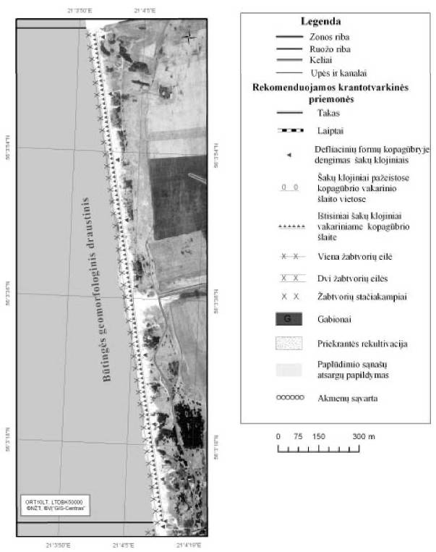

_________________

Pajūrio juostos tvarkymo programos
2008–2013 m.
2 priedas

Rekomenduojamos krantotvarkos priemonės Šventosios rekreacinėje zonoje

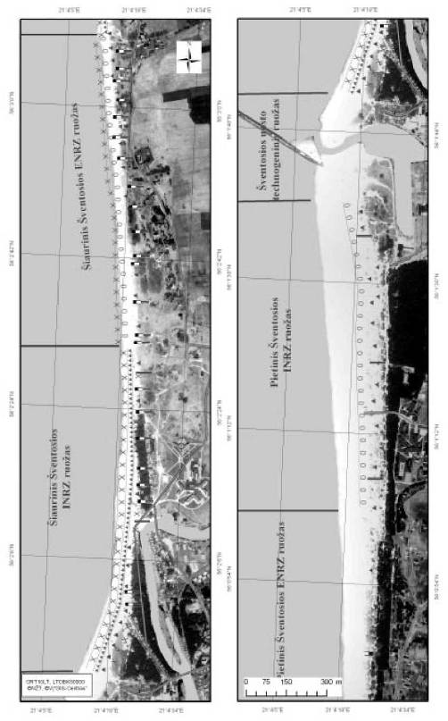
_________________

Pajūrio juostos tvarkymo programos
2008–2013 m.
3 priedas

Rekomenduojamos krantotvarkos priemonės Šventosios rekreacinėje zonoje

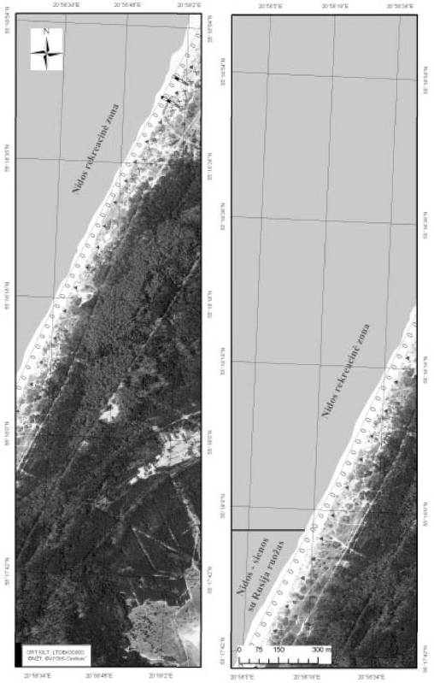

_________________

Pajūrio juostos tvarkymo programos
2008–2013 m.
4 priedas

Rekomenduojamos krantotvarkos priemonės Palangos rekreacinėje zonoje

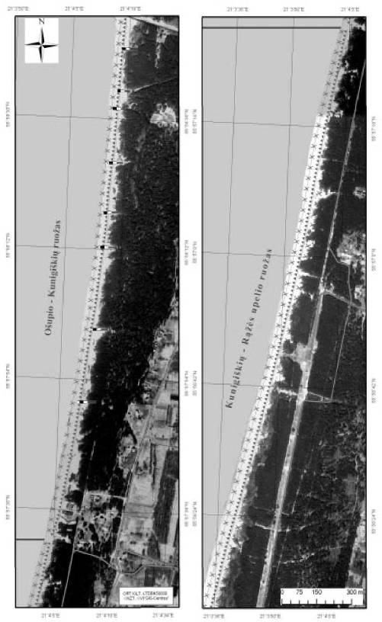
_________________

Pajūrio juostos tvarkymo programos
2008–2013 m.
5 priedas

Rekomenduojamos krantotvarkos priemonės Palangos rekreacinėje zonoje

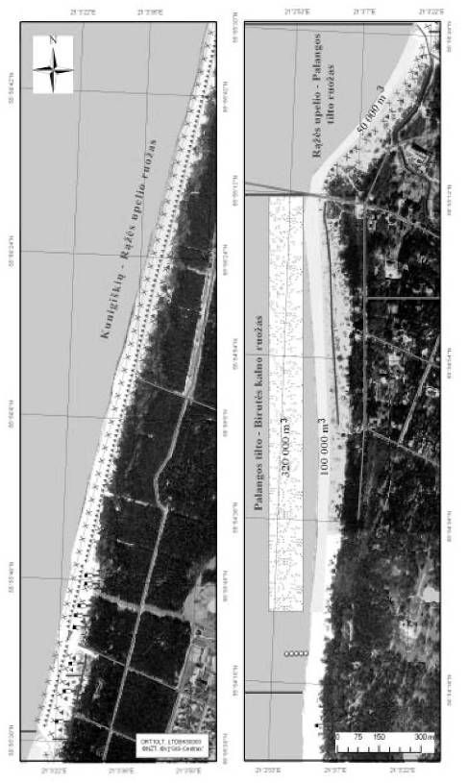
_________________

Pajūrio juostos tvarkymo programos
2008–2013 m.
6 priedas

Rekomenduojamos krantotvarkos priemonės Palangos rekreacinėje zonoje ir Pajūrio RP

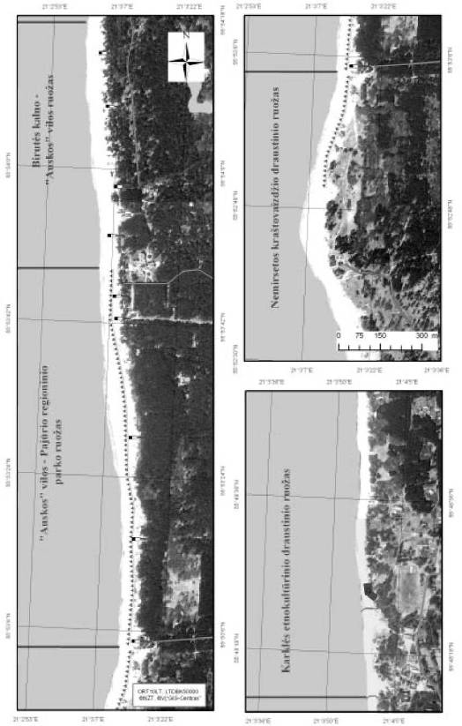
_________________

Pajūrio juostos tvarkymo programos
2008–2013 m.
7 priedas

Rekomenduojamos krantotvarkos priemonės Pajūrio RP ir Klaipėdos rekreacinėje zonoje

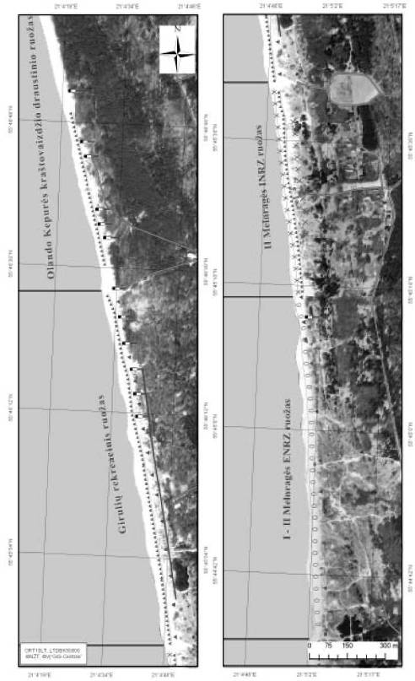
_________________

Pajūrio juostos tvarkymo programos
2008–2013 m.
8 priedas

Rekomenduojamos krantotvarkos priemonės Kopgalio ir I-os Smiltynės rekreacinės zonos ruožuose

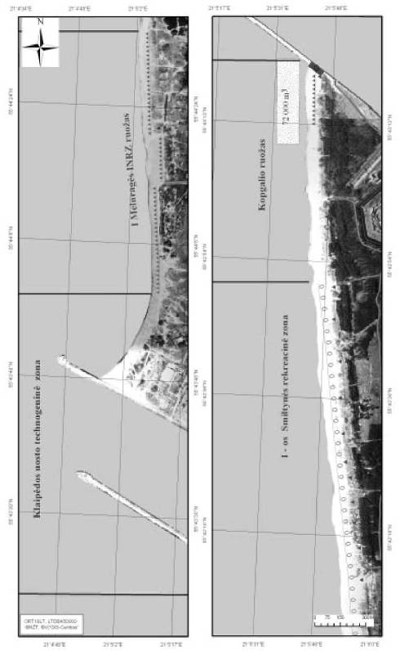
_________________

Pajūrio juostos tvarkymo programos
2008–2013 m.
9 priedas

Rekomenduojamos krantotvarkos priemonės I-os ir II-os Smiltynės rekreacinėse zonose

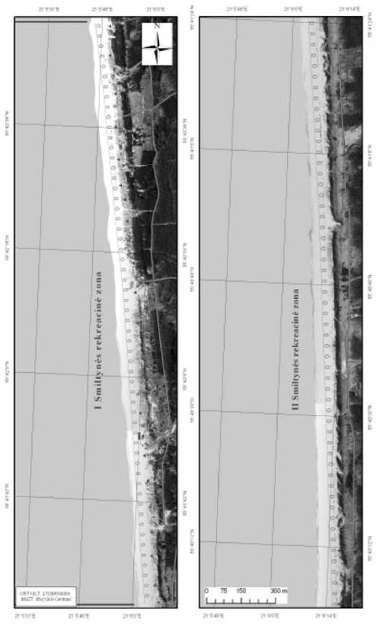
_________________

Pajūrio juostos tvarkymo programos
2008–2013 m.
10 priedas

Rekomenduojamos krantotvarkos priemonės II-os Smiltynės–Alksnynės ir Alksnynės rekreacinės zonos ruožuose

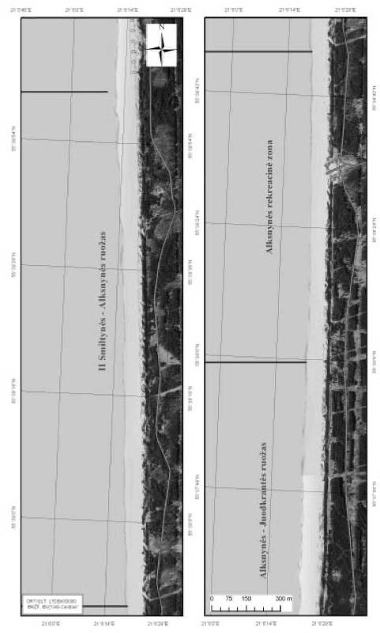
_________________

Pajūrio juostos tvarkymo programos
2008–2013 m.
11 priedas

Rekomenduojamos kranto tvarkos priemonės Alksnynės–Juodkrantės ruožuose

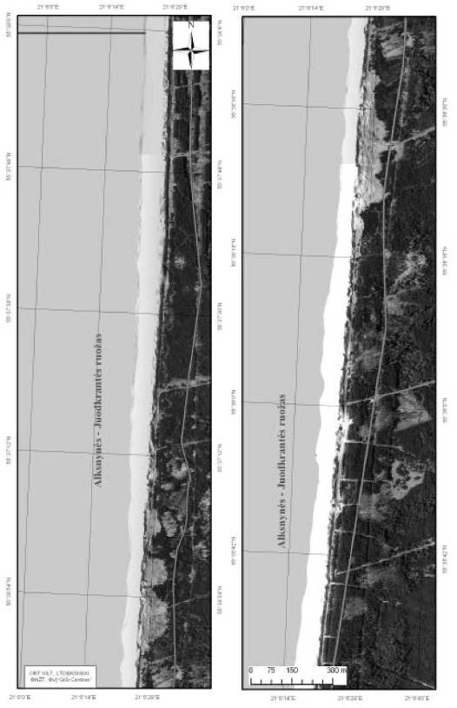
_________________

Pajūrio juostos tvarkymo programos
2008–2013 m.
12 priedas

Rekomenduojamos kranto tvarkos priemonės Alksnynės–Juodkrantės ir Juodkrantės rekreacinės zonos ruožuose

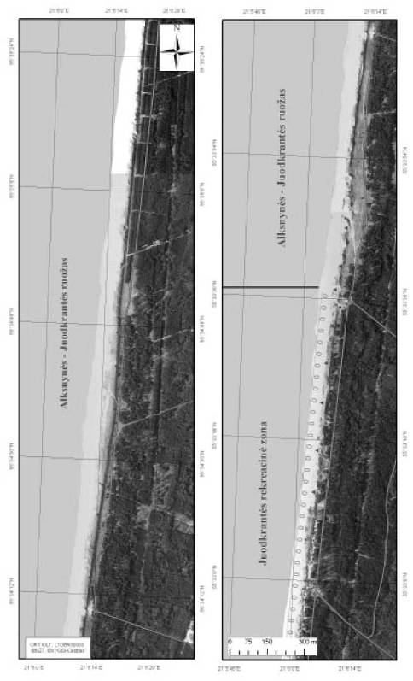
_________________

Pajūrio juostos tvarkymo programos
2008–2013 m.
13 priedas

Rekomenduojamos krantotvarkos priemonės Juodkrantės rekreacinės zonos ir Juodkrantės–Preilos ruožuose

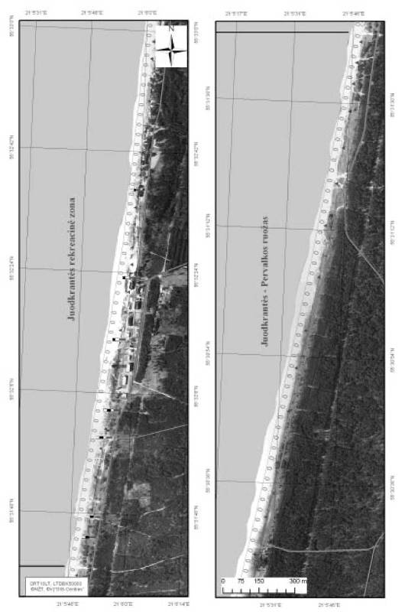
_________________

Pajūrio juostos tvarkymo programos
2008–2013 m.
14 priedas

Rekomenduojamos krantotvarkos priemonės Juodkrantės–Pervalkos kranto ruože

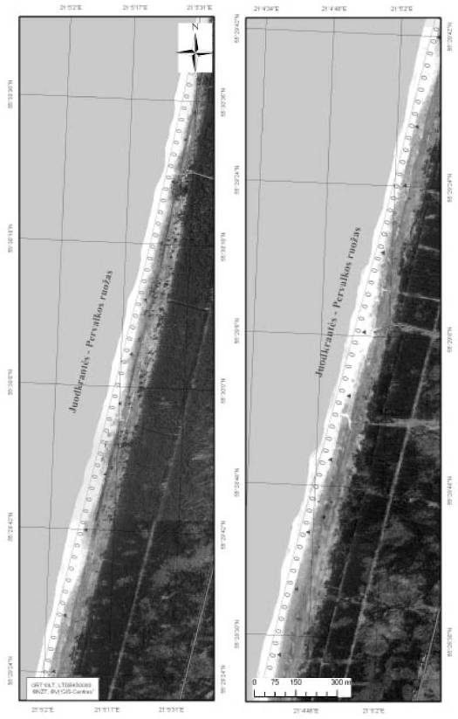
_________________

Pajūrio juostos tvarkymo programos
2008–2013 m.
15 priedas

Rekomenduojamos krantotvarkos priemonės Juodkrantės–Pervalkos kranto ruože

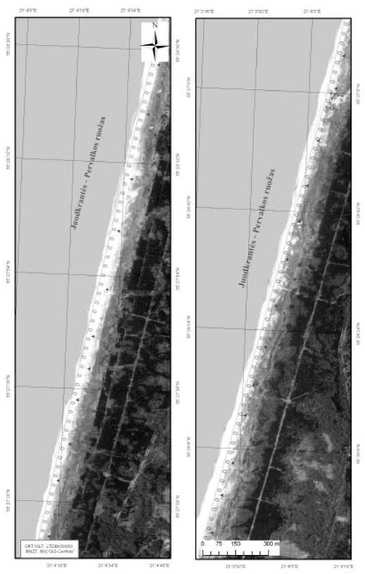
_________________

Pajūrio juostos tvarkymo programos
2008–2013 m.
16 priedas

Rekomenduojamos krantotvarkos priemonės Juodkrantės–Pervalkos ir Pervalkos rekreacinės zonos kranto ruožuose

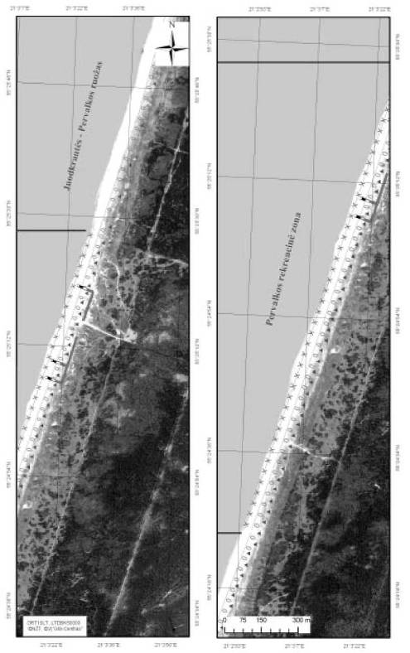
_________________

Pajūrio juostos tvarkymo programos
2008–2013 m.
17 priedas

Rekomenduojamos krantotvarkos priemonės Pervalkos–Preilos kranto ruože

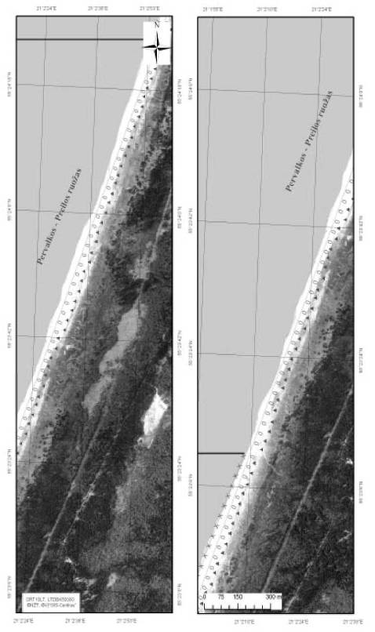
_________________

Pajūrio juostos tvarkymo programos
2008–2013 m.
18 priedas

Rekomenduojamos krantotvarkos priemonės Preilos rekreacinės zonos ir Preilos–Nidos kranto ruožuose

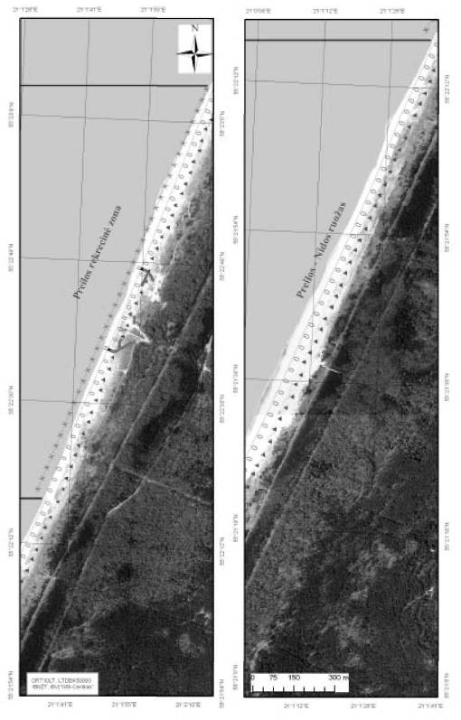
_________________

Pajūrio juostos tvarkymo programos
2008–2013 m.
19 priedas

Rekomenduojamos krantotvarkos priemonės Preilos–Nidos kranto ruože

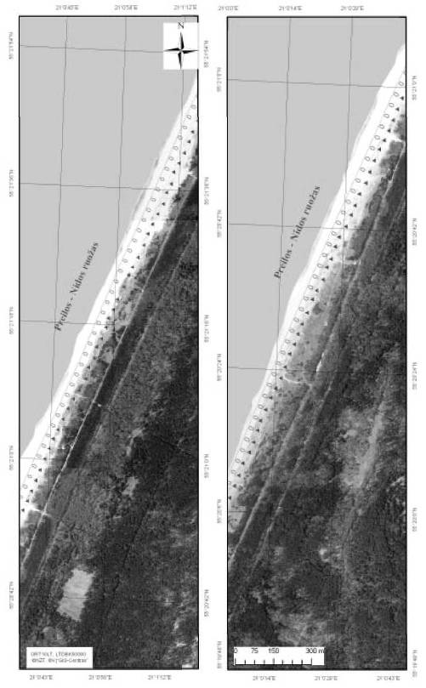
_________________

Pajūrio juostos tvarkymo programos
2008–2013 m.
20 priedas

Rekomenduojamos krantotvarkos priemonės Preilos–Nidos ir Nidos rekreacinės zonos kranto ruožuose

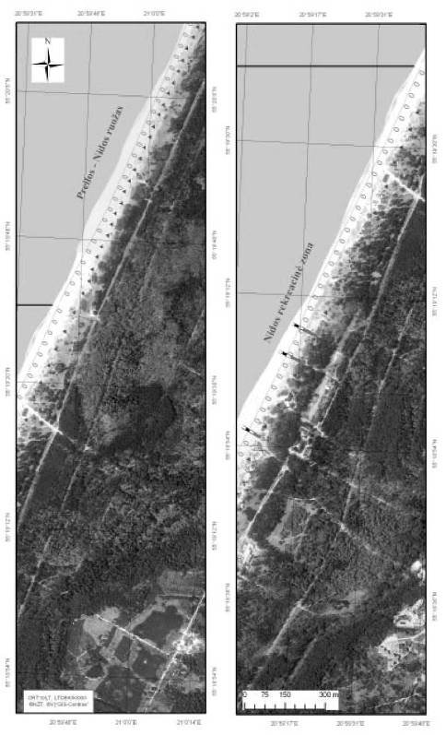
_________________

Pajūrio juostos tvarkymo programos
2008–2013 m.
21 priedas

Rekomenduojamos krantotvarkos priemonės Nidos rekreacinės zonos ir Nidos–sienos su Rusija kranto ruožuose




